**1.Thiết kế**

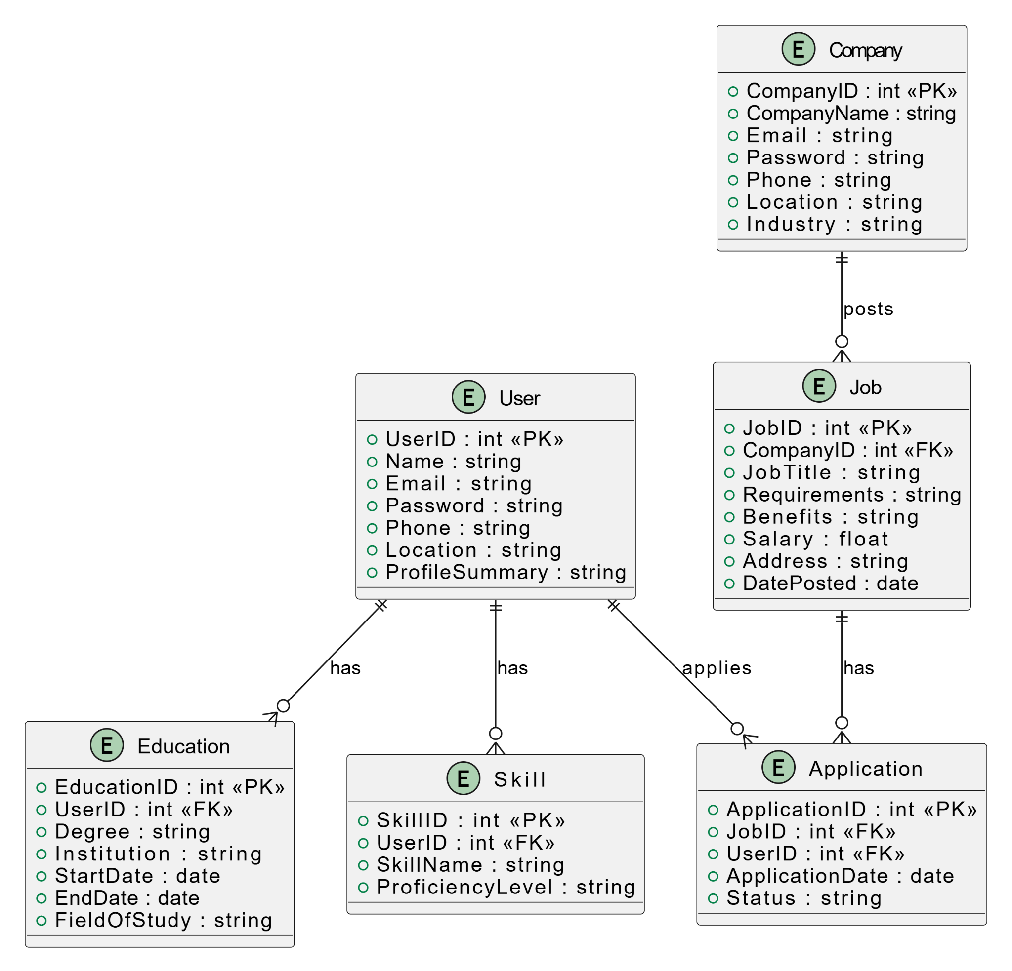

**2.Project process**

### **Nhánh trong Git**

1. **Main (Master)**:  
   * Chứa mã đã phát hành, ổn định.
2. **Develop**:  
   * Nhánh phát triển chính, tích hợp các tính năng mới.
3. **Feature Branches**:  
   * Dành cho từng tính năng mới (e.g., feature/user-authentication).
4. **Bugfix Branches**:  
   * Sửa lỗi trong mã.
5. **Release Branches**:  
   * Chuẩn bị cho phiên bản phát hành.
6. **Hotfix Branches**:  
   * Sửa lỗi khẩn cấp trong phiên bản đã phát hành.

### **Bước phát triển mô-đun mới**

1. **Lập kế hoạch**: Xác định yêu cầu và thiết kế.
2. **Tạo nhánh phát triển**: Tạo nhánh feature/new-module.
3. **Phát triển**: Thực hiện commit thường xuyên.
4. **Kiểm tra**: Kiểm tra và sửa lỗi.
5. **Tích hợp**: Pull request vào develop.
6. **Chuẩn bị phát hành**: Tạo nhánh release/x.y.z.
7. **Phát hành**: Gộp vào main và đánh dấu phiên bản.
8. **Bảo trì**: Sử dụng nhánh hotfix nếu cần.

**3.Kiểm thử**

### **Các loại chiến lược kiểm thử**

1. **Kiểm thử đơn vị (Unit Testing)**:  
   * Kiểm tra từng thành phần nhỏ nhất của mã nguồn (như hàm, phương thức) để đảm bảo chúng hoạt động đúng.
2. **Kiểm thử tích hợp (Integration Testing)**:  
   * Kiểm tra sự tương tác giữa các thành phần hoặc mô-đun để đảm bảo chúng hoạt động cùng nhau như mong muốn.
3. **Kiểm thử hệ thống (System Testing)**:  
   * Kiểm tra toàn bộ hệ thống để xác minh rằng tất cả các yêu cầu của người dùng được đáp ứng.
4. **Kiểm thử chấp nhận (Acceptance Testing)**:  
   * Kiểm tra xem sản phẩm có đáp ứng yêu cầu của người dùng và có thể được phát hành hay không.
5. **Kiểm thử hồi quy (Regression Testing)**:  
   * Kiểm tra lại hệ thống sau khi thực hiện thay đổi để đảm bảo rằng các chức năng trước đó vẫn hoạt động đúng.

### **Mục đích của Kiểm thử:**

* **Kiểm thử đơn vị**:  
  + Đảm bảo rằng từng phần nhỏ của mã hoạt động chính xác và không có lỗi.
* **Kiểm thử tích hợp**:  
  + Đảm bảo rằng các mô-đun tương tác với nhau đúng cách và không phát sinh lỗi khi kết hợp.

### **Quy trình kiểm thử mô-đun mới**

1. **Lập kế hoạch**:  
   * Xác định yêu cầu và các trường hợp kiểm thử cho mô-đun.
2. **Thực hiện kiểm thử đơn vị**:  
   * Kiểm tra từng hàm hoặc phương thức trong mô-đun để đảm bảo hoạt động đúng.
3. **Thực hiện kiểm thử tích hợp**:  
   * Kiểm tra sự tương tác của mô-đun với các mô-đun khác.
4. **Kiểm thử hệ thống**:  
   * Kiểm tra mô-đun trong ngữ cảnh toàn bộ hệ thống.
5. **Kiểm thử chấp nhận**:  
   * Đảm bảo mô-đun đáp ứng yêu cầu người dùng và sẵn sàng cho phát hành.
6. **Báo cáo và sửa lỗi**:  
   * Ghi lại các lỗi phát hiện và phối hợp với đội phát triển để sửa chữa.
7. **Kiểm tra hồi quy**:  
   * Thực hiện kiểm thử hồi quy để đảm bảo rằng các thay đổi không ảnh hưởng đến chức năng hiện có.
8. **Phát hành**:  
   * Sau khi hoàn tất kiểm thử và sửa lỗi, mô-đun có thể được phát hành.